УНСС – София

Ръководство за потребителите на
„Интегрирана информационна система за НИД на УНСС“

Ръководството е предназначено за Кандидатстващите с проектни предложения.
В информационната система за НИД на УНСС се влиза на адрес http://nid.unwe.bg/
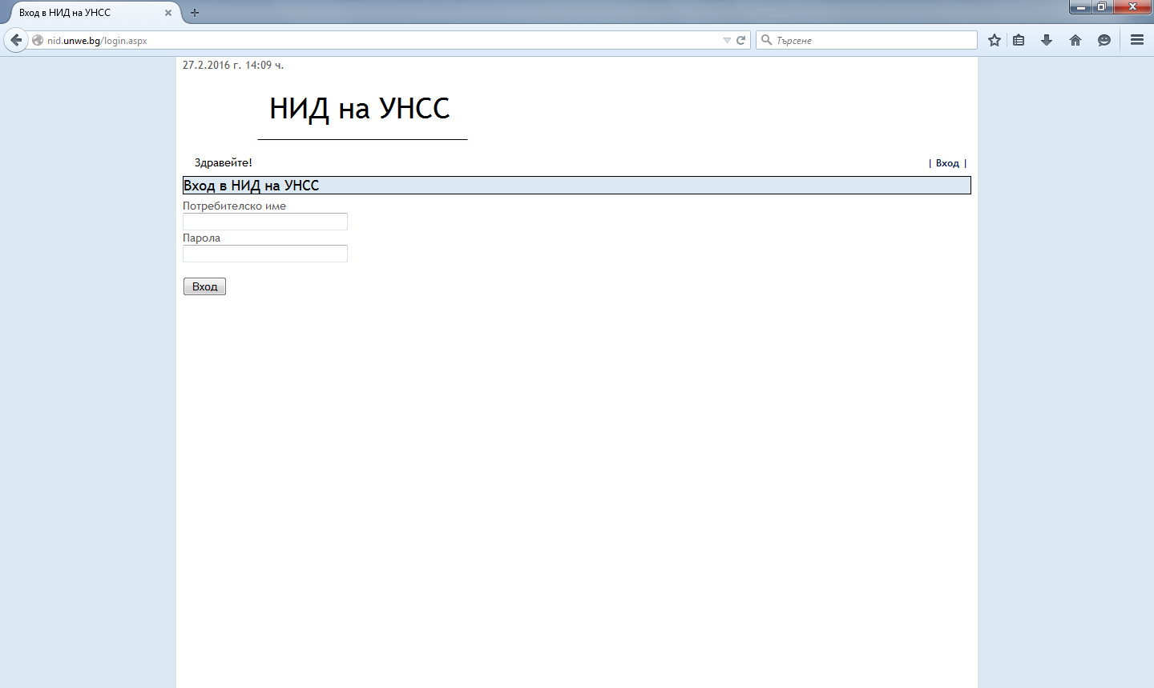
- Избира се менюто „Вход“;
- В полето потребителско име се въвежда Вашето потребителско име за достъп до системата;
- В полето Парола се въвежда Вашата парола;
- Натиска се на бутон Вход.
Важно:
Ако нямате регистрация в системата и смятате да кандидатствате с проектно предложение, трябва да имате предвид следното:
- За първоначална регистрация, всеки кандидатстващ е необходимо да изпрати заявка за регистрация на адрес pmilev@unwe.bg;
- Заявката следва да съдържа академична длъжност, научна степен и трите имена на ръководителя, катедра и факултет на УНСС;
- Регистрацията се извършва от администратор, като всеки кандидатстващ в максимално кратък срок получава на електронната си поща потребителско име и парола за достъп.
1. Въвеждане на Ново проектно предложение за научно изследване – Избира се менюто „Конкурс“ и след това „Проектно предложение за научно изследване“,
след това се попълват полетата в регистрационната форма:
Секция Описание на проекта – от списъчното поле Вид по изпълнител се избира вида на изпълнение, например Колективен проект, от списъчното поле Направление се избира направление, например Изследвания за утвърждаване на лидерските позиции на УНСС сред бизнес университетите в Европа, в полето Тема се въвежда темата на проектното предложение за научно изследване, от списъчното поле Бюджетна година се избира за коя или за кои години (избират се последователно) ще се изпълнява проектът, от списъчното поле Характер на изследването се избира характер на проектното предложение за научно изследване, например Фундаментален,
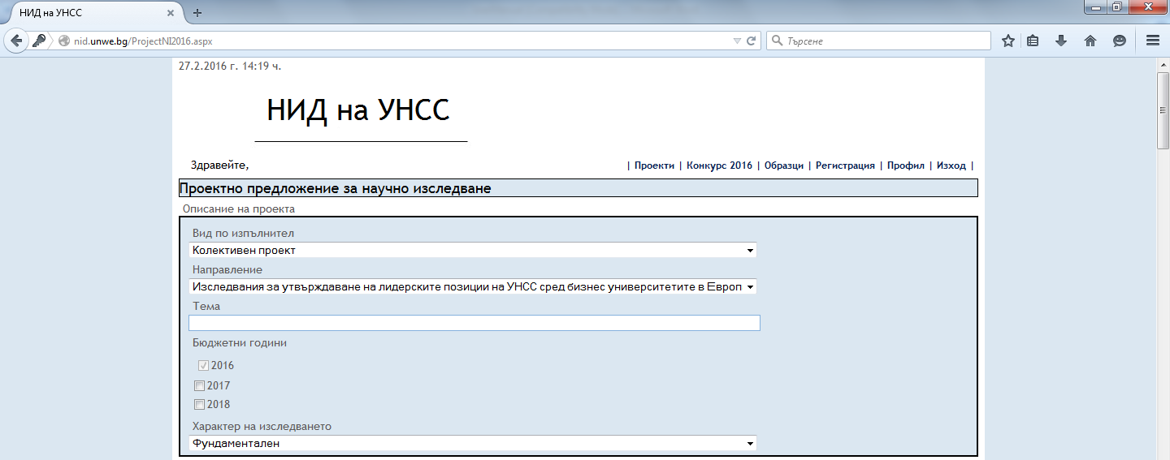
В групата от полета Анотация последователно се въвеждат компонентите на анотацията на проектното предложение – Анализ на състоянието на изследванията по проблема, Предхождащи изследвания на членовете на колектива по проблема, Цели и съдържание на научната разработка, Работни хипотези, Описание на методите, Очаквани резултати и възможности за реализация, Осигурено съфинансиране, Заявен потребителски интерес и Обосновка на необходимостта от подизпълнители-юридически лица,

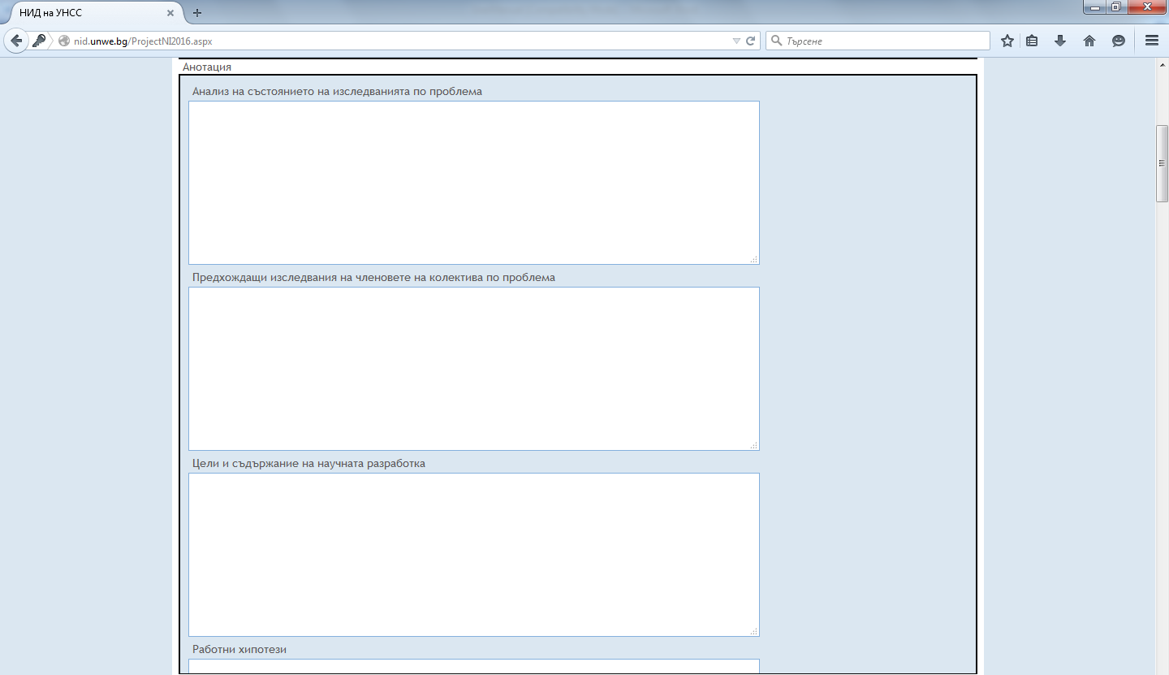
Секция План-програма на проекта – чрез бутона Добави етап се добавят нови етапи към проектното предложение за научно изследване. В полето Видове дейности се въвежда описание на дейностите по съответния етап, в полето Срок на изпълнение се избира от календара крайна дата на етапа. За всеки етап от изпълнението на проекта се натиска на бутон Добави етап и системата вмъква две нови полета Видове дейности и Срок на изпълнение, в които се въвеждат съответните данни за етапа,
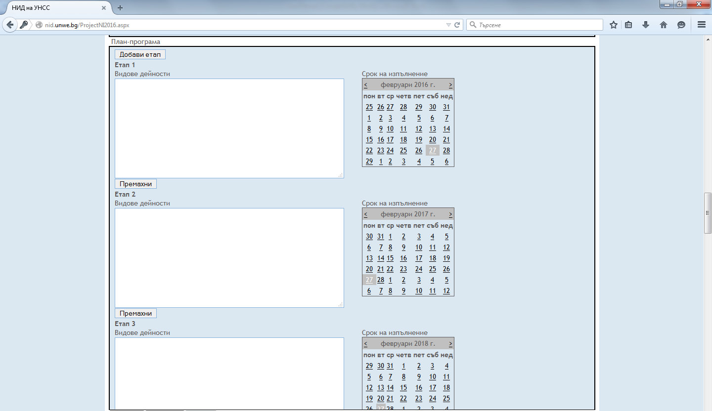
Секция Предварително финансово разпределение – попълват се данните относно необходимите суми по години на изпълнение на проектното предложение за научно изследване,
Секция План-сметка на проекта – в тази секция системата зарежда полетата от план-сметката за всяка една година от срока за изпълнение на проектното предложение за научно изследване, като за всяко едно перо се въвеждат съответните стойности,
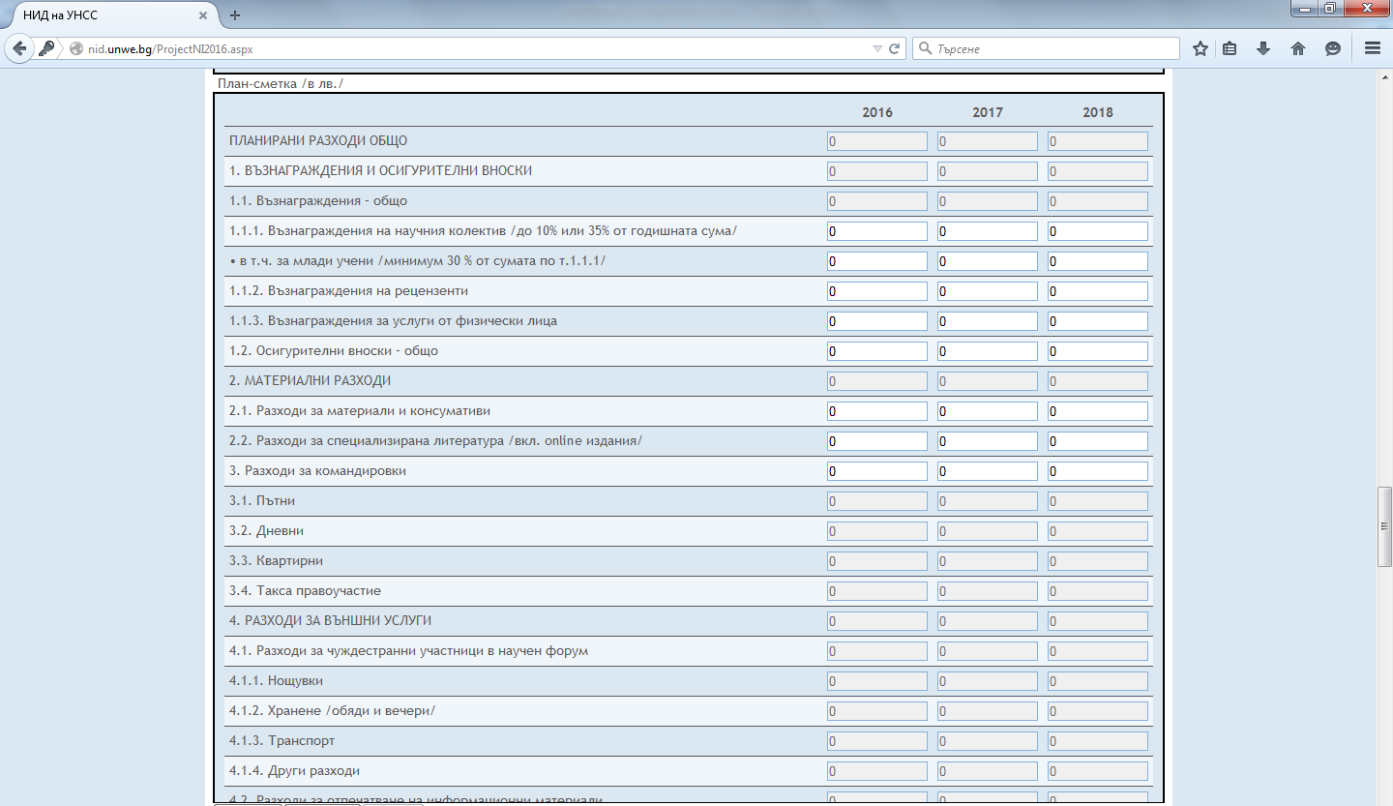
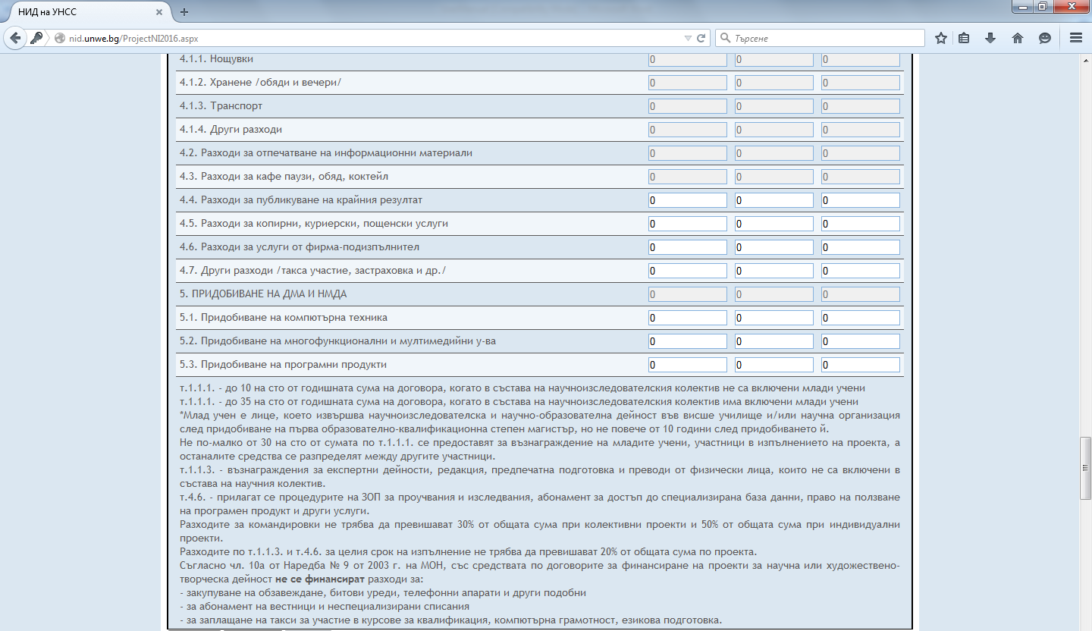
Секция Състав на научния колектив – избира се дали в проекта ще участват млади учени, чрез използването на отметка на полето В колектива присъства(т) млад(и) учен(и). Полетата, описващи академичната длъжност, научната степен, име-презиме-фамилия, месторабота и научно звено на Ръководителя на проекта се зареждат автоматично от системата на база на данните, подадени при заявката за регистрация на потребителски акаунт. Ръководителят попълва гражданство и предвидено натоварване в часове за съответните години от изпълнението на проектното предложение за научно изследване. За добавяне на член на колектива се натиска на бутона Добави член на колектива, след което системата добавя полета за описание на нов член на колектива – дали е докторант и/или млад учен, академична длъжност, научна степен, име-презиме-фамилия, месторабота, научно звено, телефон, електронна поща, гражданство и предвидено натоварване в часове за съответните години, които се попълват.
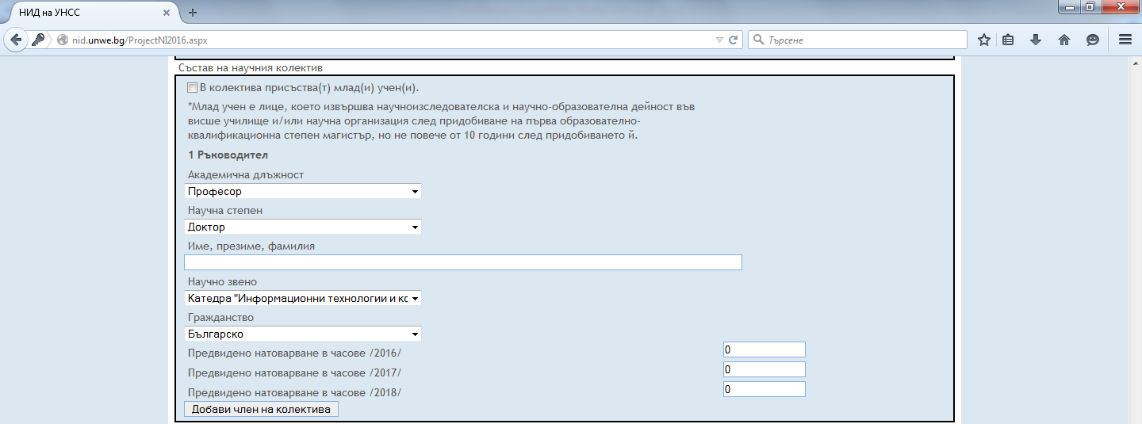
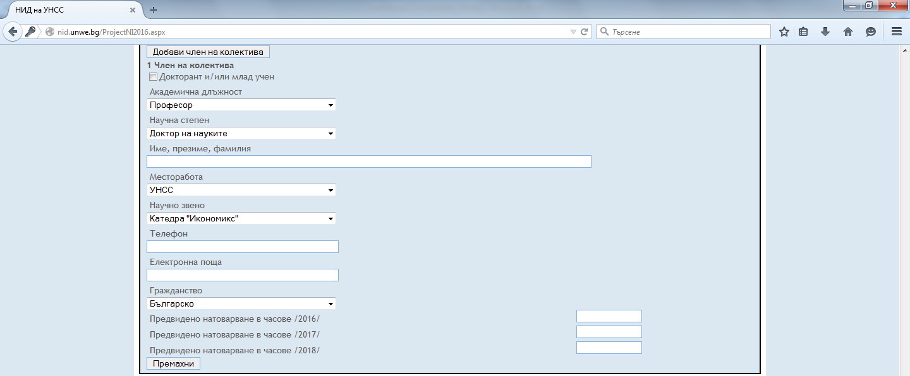
Секция Спецификация на необходимата техника и оборудване – чрез натискането на бутона Добави компонент се добавя нова техника и оборудване. От списъчното поле Наименование се избира съответния вид техника, в полето Брой се въвежда количество, в полето Ед. Цена без ДДС се въвежда единична цена без ДДС, в полето Ед. цена с ДДС се въвежда единична цена с ДДС, в полето Обща сума се въвежда общата сума. Ако е необходимо въвеждане на още видове техника отново се натиска бутонът Добави компонент, при което системата добавя същите полета,
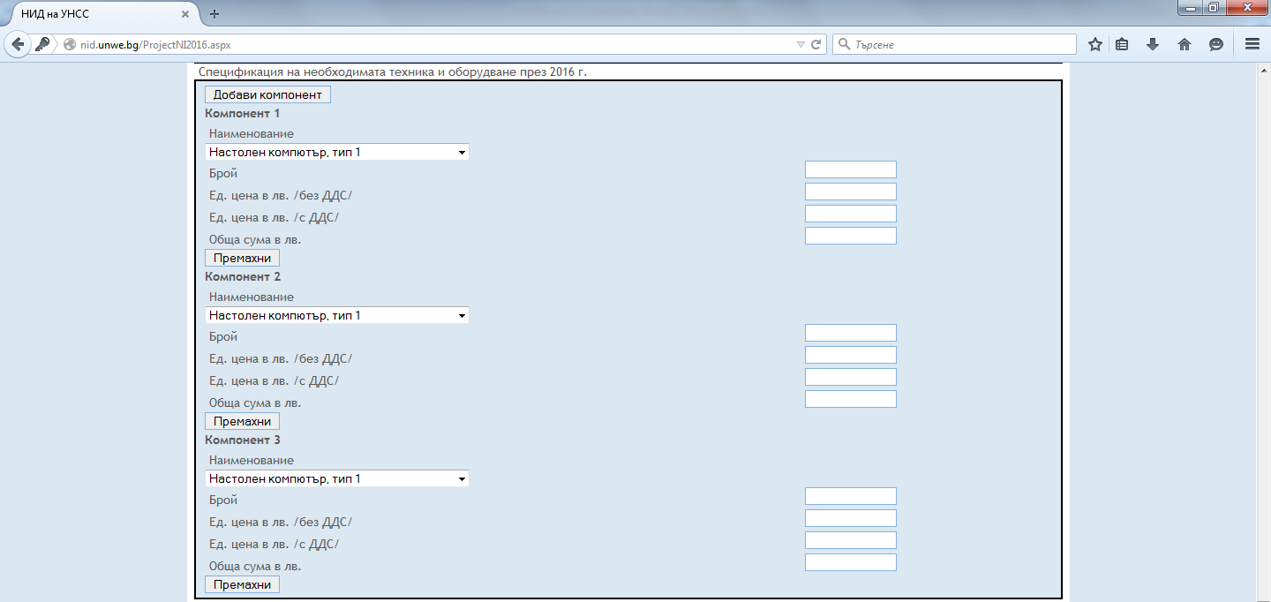
Секция Предложение за избор на външен рецензент – може да се попълни информация за трима рецензенти, от списъчните полета Академична длъжност се избира академичната длъжност на съответния рецензент. В полетата Име, презиме, фамилия се въвеждат име, презиме и фамилия на рецензента. Въвеждат се още организация, звено, телефон и електронна поща на рецензента,
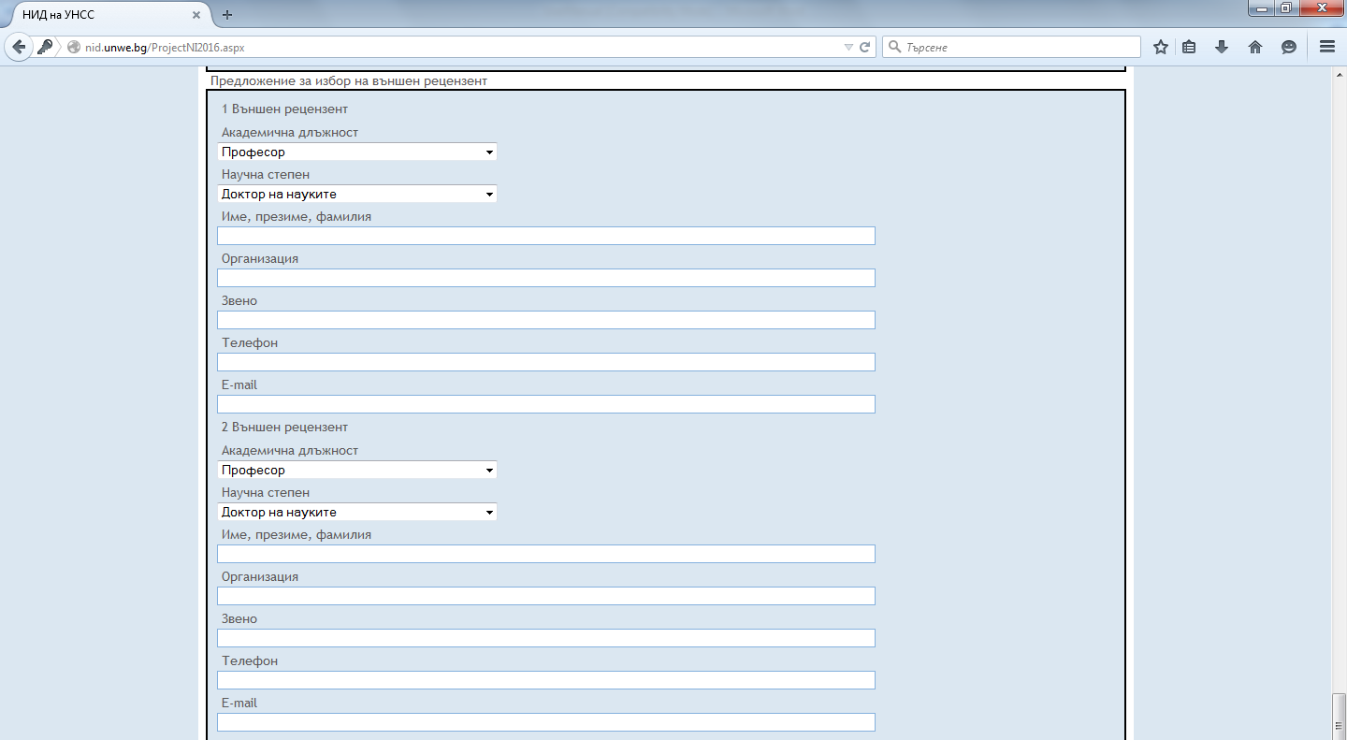
С бутон Запази проектното предложение за научно изследване запазва текущото си състояние и при следващо влизане в системата от съответния потребител се зареждат вече въведените и запазени данни. С бутон Изпрати проектното предложение за научно изследване се изпраща на Администраторите от сектор НИД на УНСС за преглед и приемане, като вече изпратено проектно предложение за научно изследване не може да се редактира,
Потребителят получава съобщение, че операцията е изпълнена успешно,
С бутон Изход се излиза от системата.

2. Въвеждане на Ново проектно предложение за науча проява – Избира се менюто „Конкурс“ и след това „Проектно предложение за научен форум“,
след това се попълват полетата в регистрационната форма:
Секция Описание на проекта – от списъчното поле Приоритетно направление се избира приоритетното направление на проектното предложение за научна проява, например Изследвания за утвърждаване на лидерските позиции на УНСС сред бизнес университетите в Европа, в полето Тема се въвежда темата на проектното предложение за научна проява, от списъчното поле Вид на научния форум се избира видът на научния форум, например Международна научна конференция, от списъчното поле Характер се избира характер на проектното предложение за науча проява, например Национален, от списъчното поле Научно звено-организатор се избира организаторът на научната проява, например Катедра „Икономикс“, в полето Съорганизатор се въвежда съорганизатор на научната проява, ако има такъв, полетата Академична длъжност, Научна степен и Име-презиме-фамилия на Ръководителя на проектното предложение за научна проява се зареждат автоматично от системата на база на данните, подадени при заявката за регистрация на потребителски акаунт,
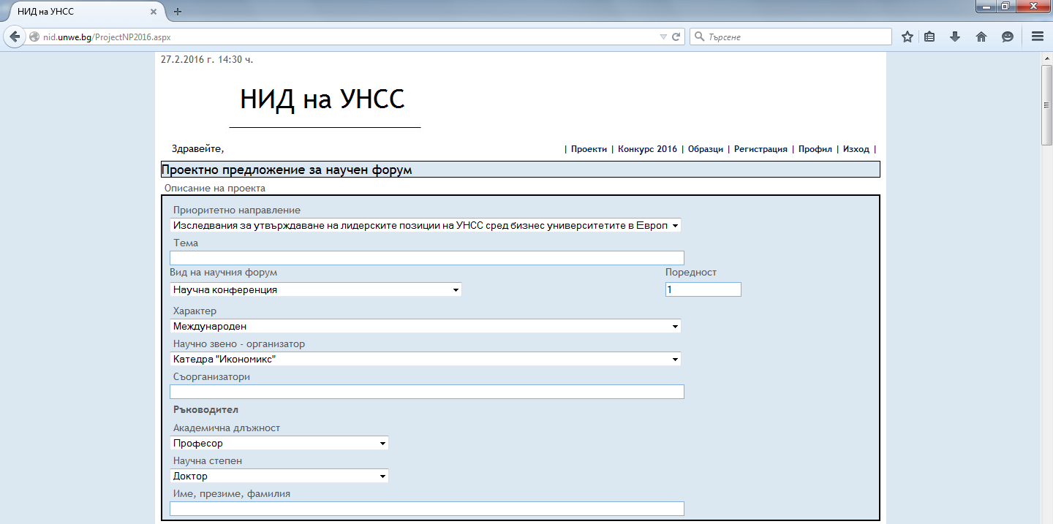
В групата от полета Анотация последователно се въвеждат компонентите на анотацията на проектното предложение – Необходимост от провеждането на научния форум, Потенциални участници, Очаквани резултати и възможности за реализация, Осигурено съфинансиране и заявен потребителски интерес и Размер на таксата за правоучастие на външните участници и очаквани постъпления от нея за покриване на определени разходи,
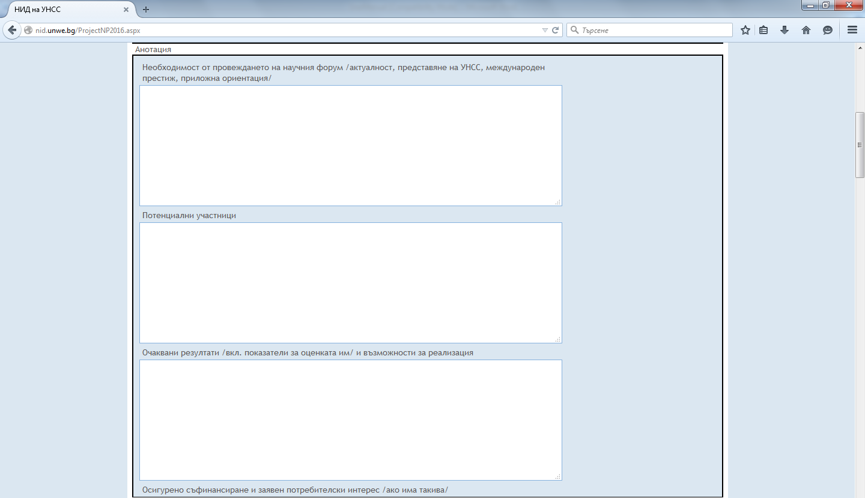
Секция План-програма на проекта – в полето Видове дейности се въвежда описание на дейностите по съответния етап, в полето Срок на изпълнение се избира от календара крайна дата на етапа,
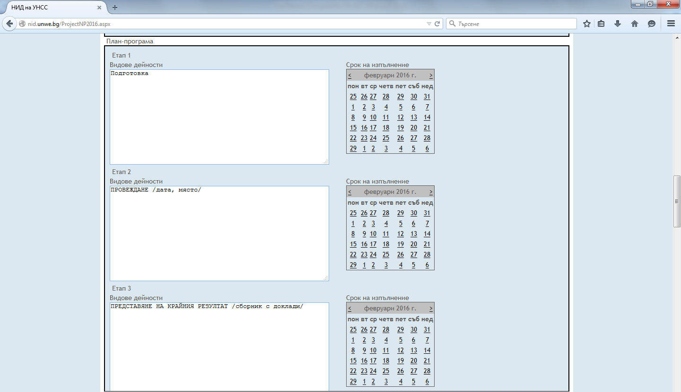
Секция Предварително финансово разпределение – попълват се данните относно необходимите суми по години на изпълнение на проектното предложение за научна проява,
Секция План-сметка на проекта – в тази секция системата зарежда полетата от план-сметката за всяка една година от срока за изпълнение на проектното предложение за научна проява, като за всяко едно перо се въвеждат съответните стойности,
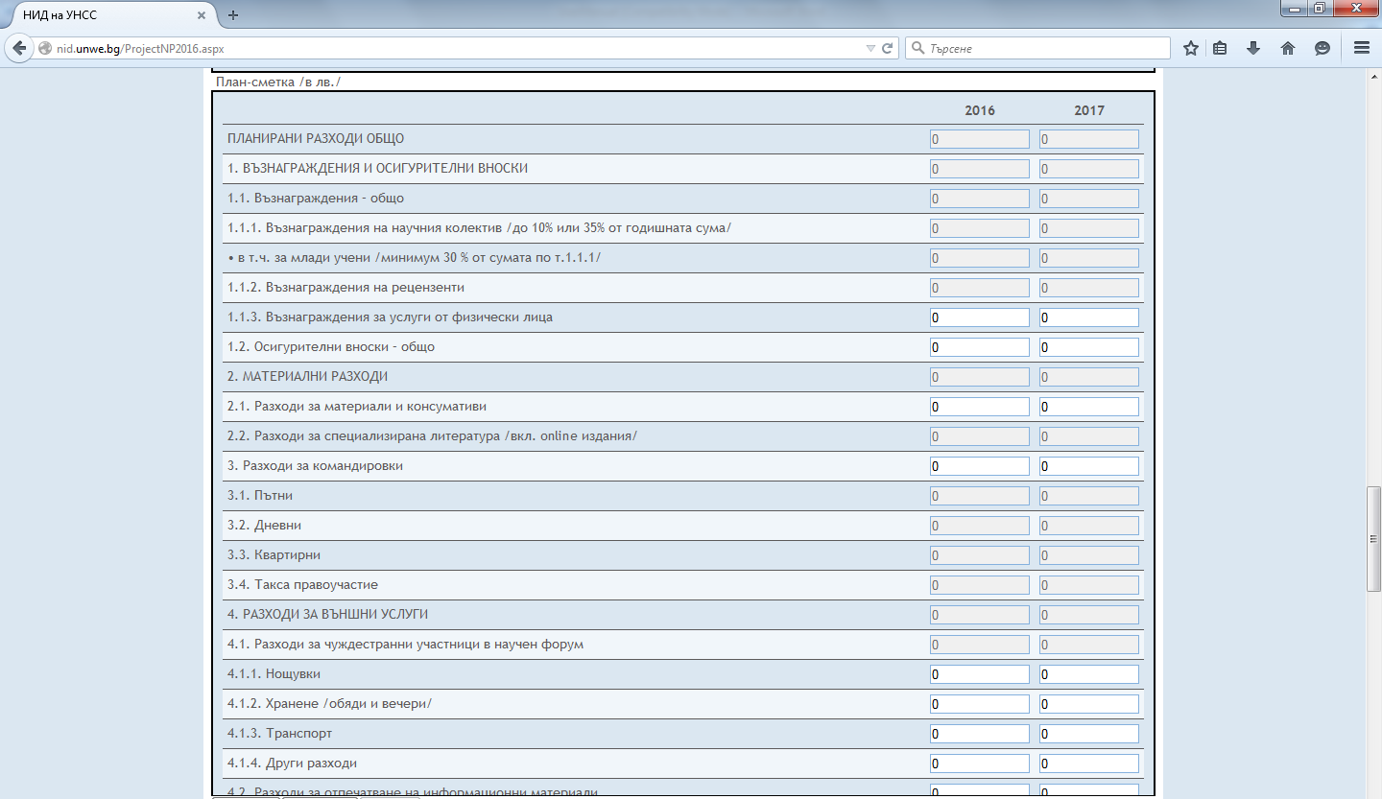
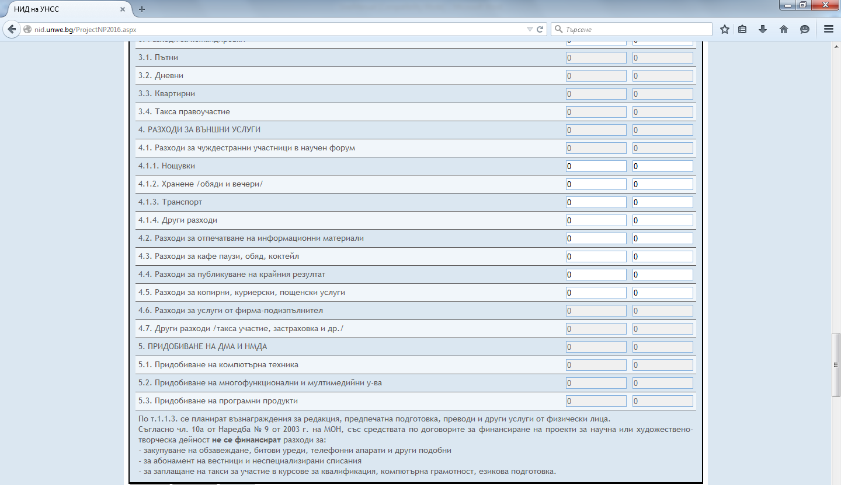
Секция Предложение за избор на външен рецензент – може да се попълни информация за трима рецензенти, от списъчните полета Академична длъжност се избира академичната длъжност на съответния рецензент. В полетата Име, презиме, фамилия се въвеждат име, презиме и фамилия на рецензента. Въвеждат се още организация, звено, телефон и електронна поща на рецензента,
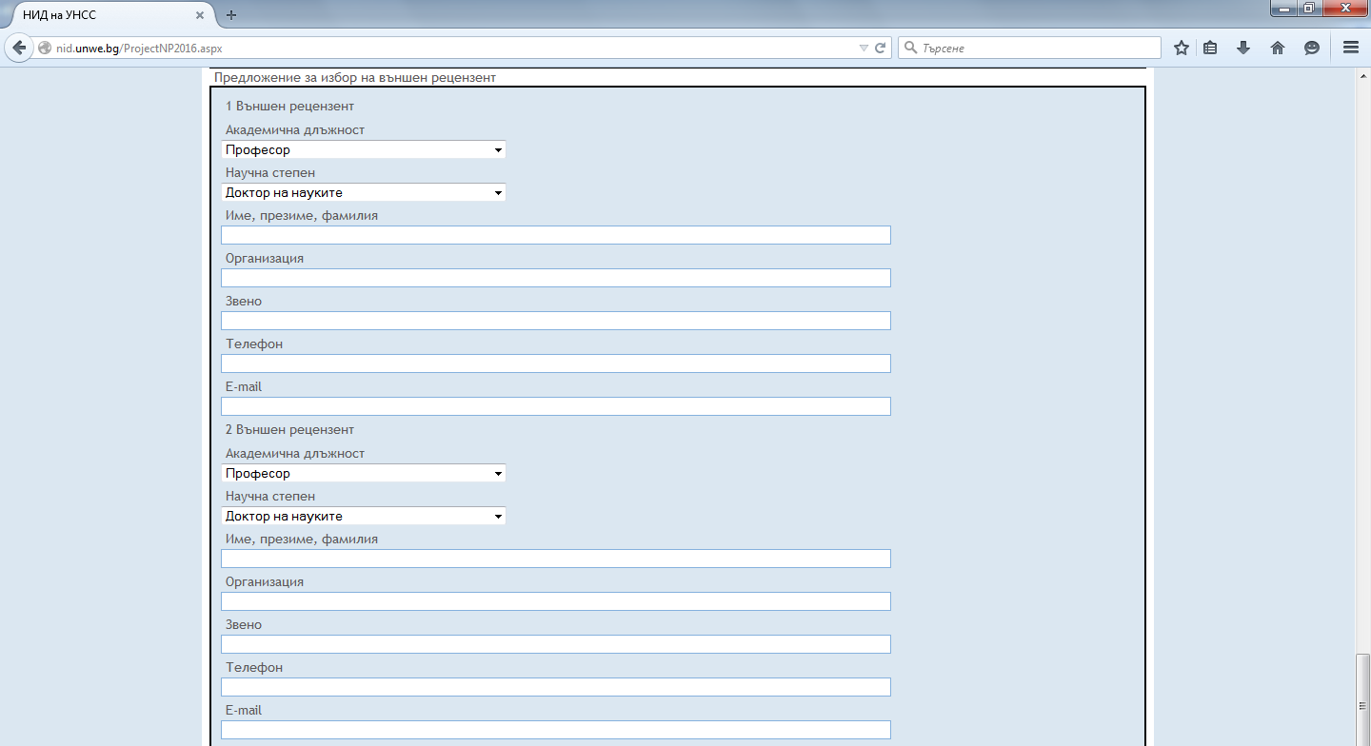
С бутон Запази проектното предложение за научна проява запазва текущото си състояние и при следващо влизане в системата от съответния потребител се зареждат вече въведените и запазени данни. С бутон Изпрати проектното предложение за научна проява се изпраща на Администраторите от сектор НИД на УНСС за преглед и приемане, като вече изпратено проектно предложение за научна проява не може да се редактира,
Потребителят получава съобщение, че операцията е изпълнена успешно,
С бутон Изход се излиза от системата.

